PIXELVAULT
Plataforma web de comercio electrónico para la comunidad gamer
Desarrollo de Aplicaciones Empresariales
Documento de Pruebas

Universitaria Tecnológica de Santander
Docente: Wilson Castaño Galviz
Integrante: Javier Andrés Núñez Sánchez

1. Introducción
La etapa de pruebas tiene por objeto verificar que la aplicación cumplió satisfactoriamente los requerimientos definidos en la fase de análisis y que los módulos desarrollados se comportan de la manera esperada. Este documento describe la estrategia de pruebas aplicada, el entorno en el que se ejecutaron y el resultado de cada caso de prueba, respaldado por evidencias capturadas durante el proceso.
Dado que el proyecto emplea tecnologías sin un marco automatizado formal, la estrategia se basó en pruebas manuales dirigidas sobre un ambiente local, con especial atención a los flujos comerciales completos, a la seguridad y a la internacionalización. La participación de dos perfiles, cliente y administrador, permitió validar también la correcta separación de privilegios del sistema.

2. Estrategia de pruebas
Las pruebas se organizaron en tres categorías. En primer lugar, las pruebas funcionales, que verifican que cada módulo cumple las operaciones que le corresponden, como el registro de usuarios o la actualización de un pedido. En segundo lugar, las pruebas de integración, que confirman que las tres capas de la aplicación, navegador, servidor y base de datos, trabajan de forma articulada en los procesos de compra. En tercer lugar, las pruebas de seguridad, centradas en el control de permisos, la protección de contraseñas y la resistencia a la fuerza bruta.
Cada caso de prueba se ejecutó siguiendo un escenario definido con pasos concretos y un resultado esperado. Cuando el resultado observado coincidió con el esperado, el caso se consideró aprobado; de lo contrario, se registró el hallazgo y se corrigió antes de repetir la prueba. Esta disciplina asegura que los resultados finales sean reproducibles y confiables.

3. Entorno de pruebas
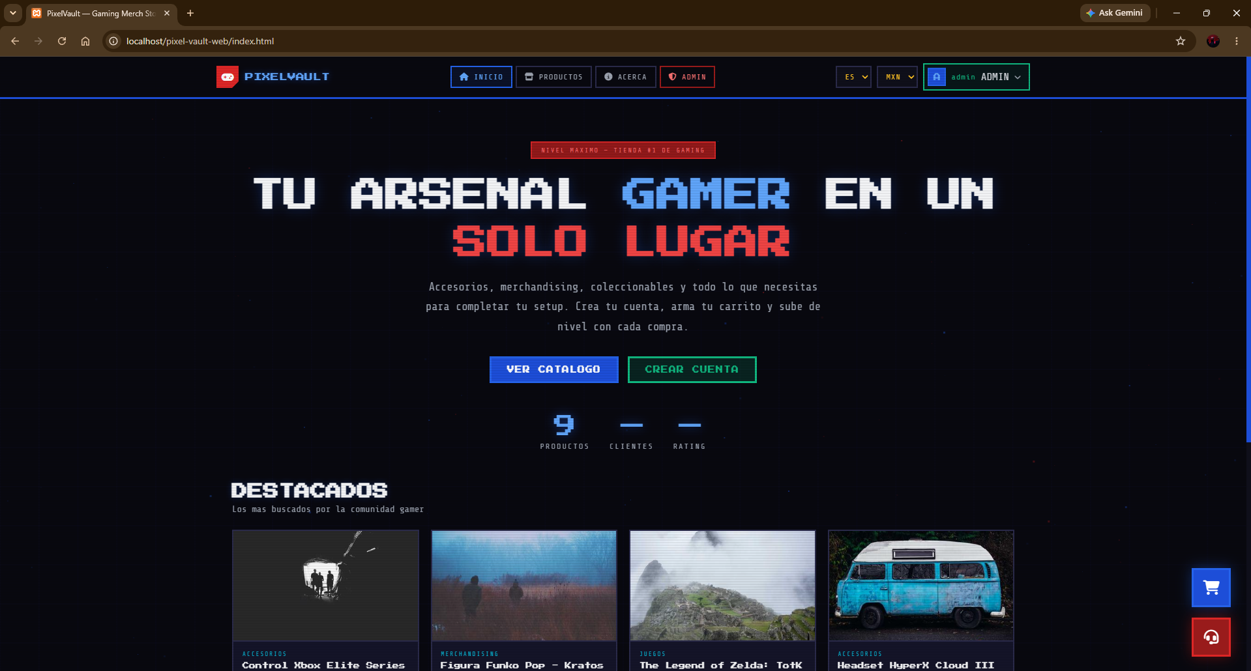
Las pruebas se ejecutaron sobre la configuración de desarrollo que el proyecto requiere. Se utilizó el paquete XAMPP con Apache y MySQL activos, y se importó la base de datos pixelvault a partir del script incluido en el repositorio. Las pruebas se realizaron en un navegador moderno, con acceso a la aplicación a través de la ruta local del servidor. Para las pruebas se emplearon las cuentas de demostración documentadas en la base de datos: un usuario administrador y un usuario cliente, además de cuentas creadas durante las mismas pruebas

4. Casos de prueba por módulo

4.1. Autenticación y usuarios
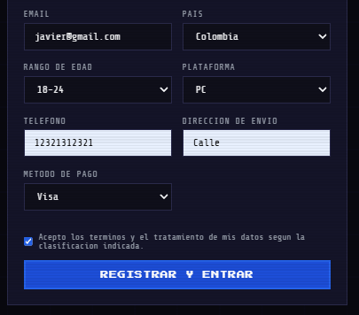
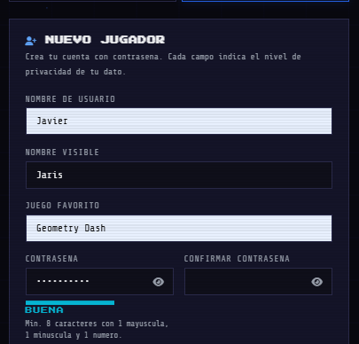
Se probó el registro con datos válidos, verificando que la cuenta se crea y que el usuario queda identificado en el sistema. Se probó también el registro con datos incompletos o contraseñas débiles, confirmando que la aplicación rechaza la operación y explica el motivo. El inicio de sesión se validó con credenciales correctas e incorrectas, y se comprobó que cinco intentos fallidos consecutivos bloquean temporalmente el acceso.

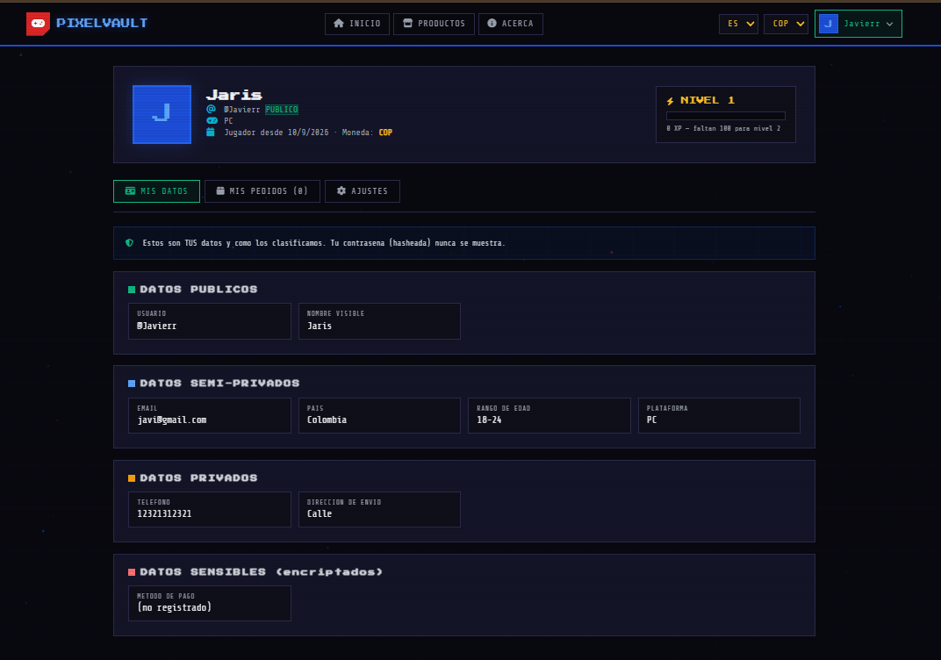
4.2. Gestión de productos e inventario
Se verificó que el catálogo se carga desde la base de datos y que los filtros por categoría funcionan correctamente. Con el perfil de administrador se creó, editó y desactivó un producto, confirmando que los cambios se reflejan de inmediato. Se comprobó igualmente que un usuario sin privilegios no puede ejecutar estas operaciones, y que los productos sin existencias se muestran como no disponibles.
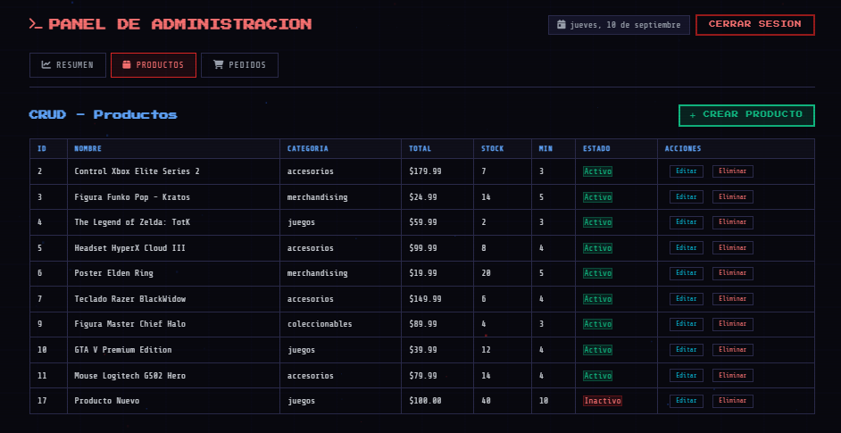

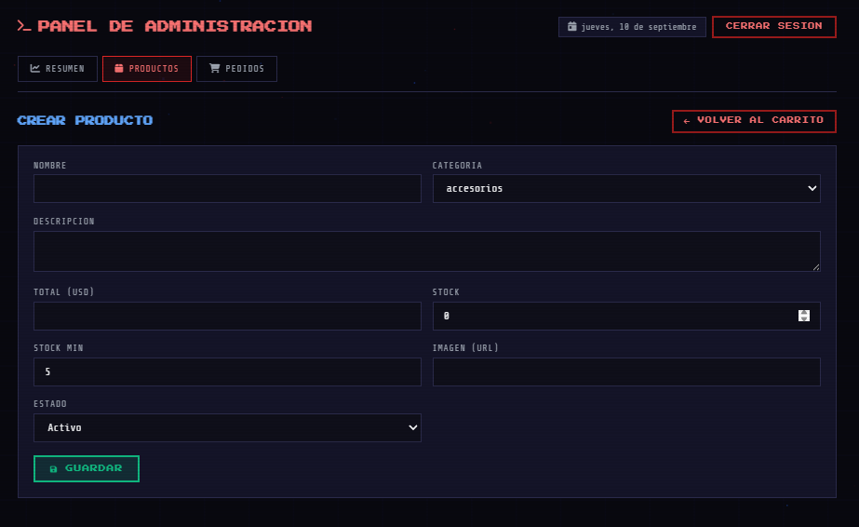

4.3. Carrito y confirmación de compra
Se agregaron productos al carrito, se modificaron cantidades y se eliminaron artículos, verificando que los totales se recalculan correctamente. Se intentó agregar una cantidad superior a la existente y el sistema lo impidió con un mensaje claro. Finalmente, se confirmó una compra y se comprobó la generación del pedido, el descuento del inventario y el vaciado del carrito.
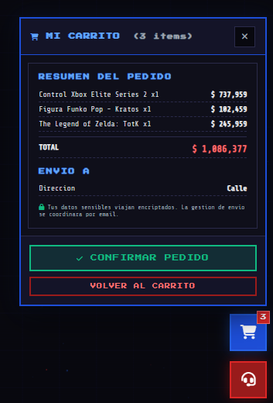
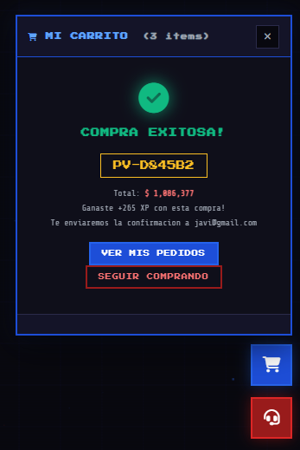
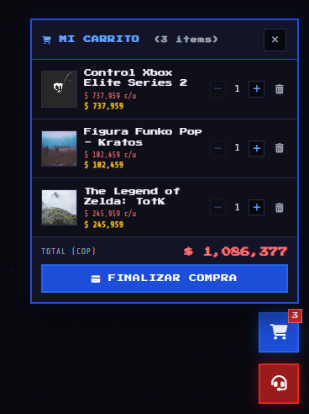

4.4. Historial y panel administrativo
Se consultó el historial de pedidos con un perfil de cliente, confirmando que solo se muestran sus propias compras. Con el perfil de administrador se consultó la totalidad de los pedidos, se actualizó el estado de uno de ellos y se revisaron las métricas del panel, incluyendo los totales de usuarios, productos y pedidos, así como las alertas de stock bajo.
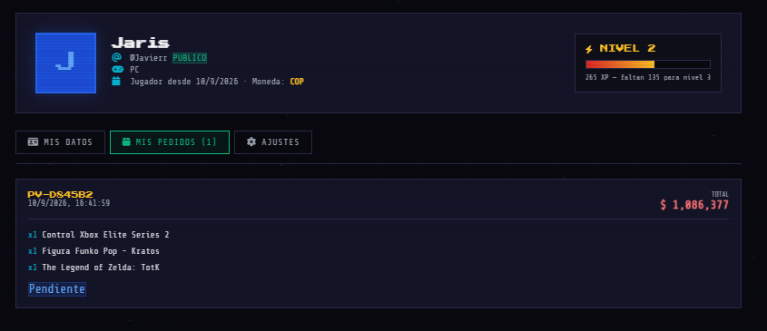

4.5. Internacionalización
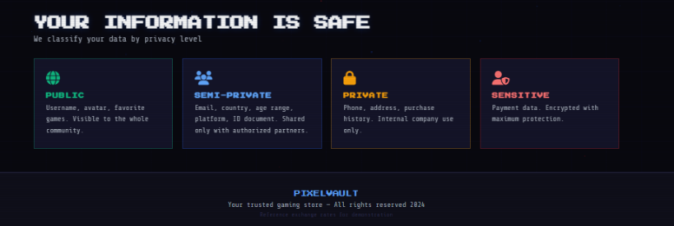
Se alternó el idioma de la interfaz entre español e inglés y se confirmó que todos los textos visibles cambian de manera consistente, incluyendo las secciones nuevas del sistema. Se comprobó que la preferencia de idioma se conserva al recargar la página, y se validó la conversión de precios al seleccionar una moneda distinta.
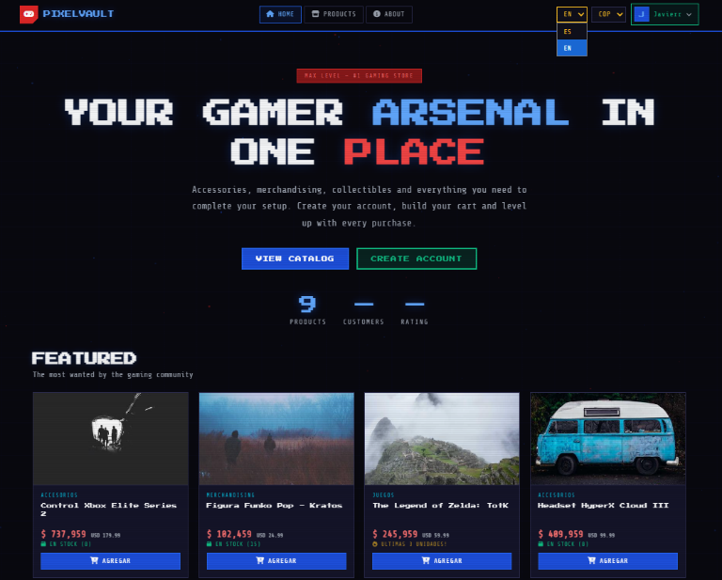

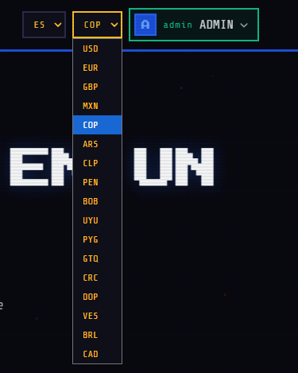

5. Resultados y hallazgos
Los casos de prueba aprobados confirmaron que los módulos de autenticación, productos, inventario, carrito, pedidos y administración cumplen los requerimientos funcionales definidos. Los controles de stock y las transacciones de compra se comportaron de manera consistente en todas las ejecuciones. También se identificaron oportunidades de mejora, como la incorporación de pruebas automatizadas y la validación simultánea de múltiples sesiones, que se sugieren como trabajos futuros.

6. Conclusión
La ejecución de las pruebas demostró que la aplicación funciona de forma correcta y segura dentro de su entorno previsto. La verificación por módulos permitió detectar y corregir detalles antes de la entrega final, y las evidencias recopiladas en este documento respaldan la afirmación de que el sistema satisface los requerimientos de la actividad práctica.

